製品別比較表(標準品との比較)
 | 後発品 |  |  | 標準品
商品名 | オランザピンOD錠5mg「ニプロ」 |  |  | ジプレキサザイディス錠5mg
販売会社名 | ニプロ株式会社
規格「一般名」 | 1錠中「オランザピン」5mg 含有
薬効分類 | 抗精神病薬・双極性障害治療薬・制吐剤
薬 価 | 35.40円／錠 |  |  | 171.90円／錠
1錠薬価差 | 136.50円
効能･効果 | 統合失調症  双極性障害における躁症状及びうつ症状の改善  抗悪性腫瘍剤（シスプラチン等）投与に伴う消化器症状（悪心、嘔吐）  【標準品と同じ】
用法･用量 | 統合失調症  通常、成人にはオランザピンとして5～10mgを1日1回経口投与により開始する。維持量として1日1回10mg経口投与する。なお、年齢、症状により適宜増減する。ただし、1日量は20mgを超えないこと。  双極性障害における躁症状の改善  通常、成人にはオランザピンとして10mgを1日1回経口投与により開始する。なお、年齢、症状により適宜増減するが、1日量は20mgを超えないこと。  双極性障害におけるうつ症状の改善  通常、成人にはオランザピンとして5mgを1日1回経口投与により開始し、その後1日1回10mgに増量する。なお、いずれも就寝前に投与することとし、年齢、症状に応じ適宜増減するが、1日量は20mgを超えないこと。  抗悪性腫瘍剤（シスプラチン等）投与に伴う消化器症状（悪心、嘔吐）  他の制吐剤との併用において、通常、成人にはオランザピンとして5mgを1日1回経口投与する。なお、患者の状態により適宜増量するが、1日量は10mgを超えないこと。  【標準品と同じ】
添加物 | D‐マンニトール、黄色三二酸化鉄、低置換度ヒドロキシプロピルセルロース、アスパルテーム（L-フェニルアラニン化合物）、ステアリン酸マグネシウム |  |  | ゼラチン、D‐マンニトール、アスパルテーム（L‐フェニルアラニン化合物）、パラオキシ安息香酸メチルナトリウム、パラオキシ安息香酸プロピルナトリウム
規制区分  貯 法 | 劇薬、処方箋医薬品  室温保存（開封後は湿気を避けて保存すること）  3年 |  |  | 劇薬、処方箋医薬品  室温保存、吸湿注意（吸湿性を有するのでブリスター包装のまま保存すること） 3年
製 剤 | 商品名 | 外観(重量，直径，厚さ) |  |  | 性 状 | 識別ｺｰﾄﾞ
製 剤 | オランザピン  OD錠5mg「ニプロ」 | 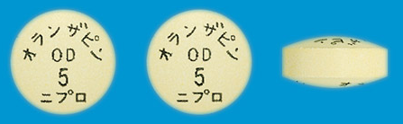  200mg 8.0mm 4.0mm |  |  | 淡黄色の素錠（口腔内崩壊錠） | －
製 剤 | 標準品5mg | 約0.016g 10mm 2.4mm |  |  | 黄色の素錠（凍結乾燥製剤）
薬物動態  (生物学的  同等性) | 溶出試験  試験液：pH6.8（50rpm）における  平均溶出率 （Mean±S.D.、n=12）  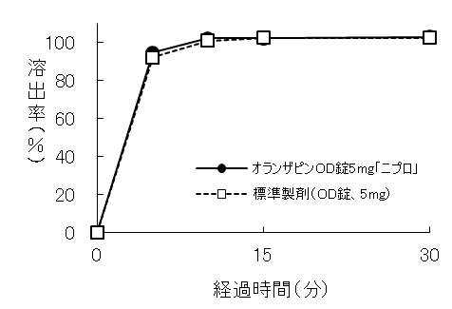  試験液pH1.2、5.0及び6.8で実施。  両製剤の溶出挙動は同等と判定された。 |  | 血中濃度比較試験  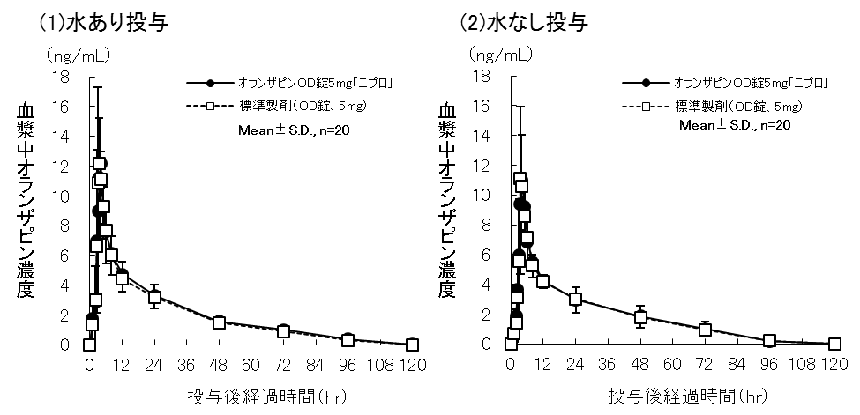  クロスオーバー法により各1錠を単回経口投与し、両製剤は生物学的に同等と判定された。
備考
担当者、連絡先

